En este apartado tenemos la opción de registrarnos en la página si lo deseamos. También hay una opción por si ya tenemos cuenta para que nos envíe a iniciar sesión.
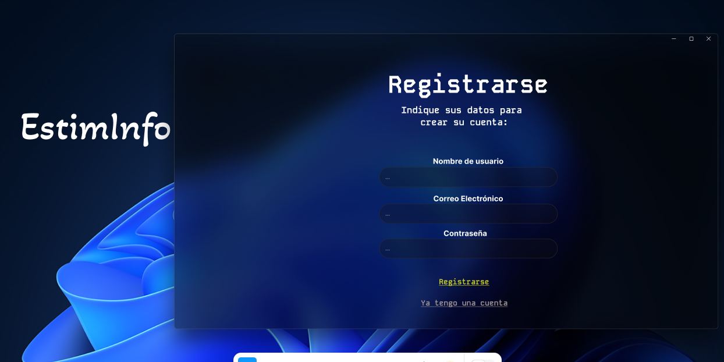
Aquí podemos ingresar si es que tenemos creada una cuenta, además hay una opción por si nos olvidamos de nuestra contraseña.
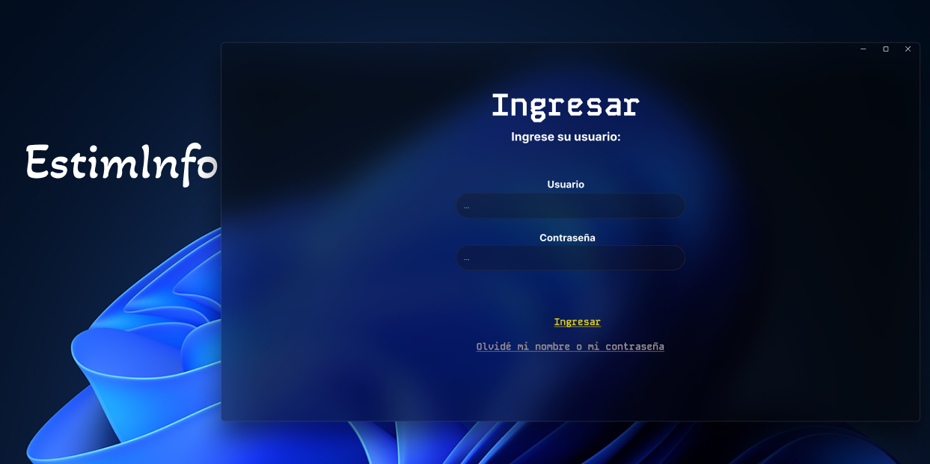

Aquí podemos ver la página principal, donde podemos seleccionar y buscar juegos en específico si lo deseamos.
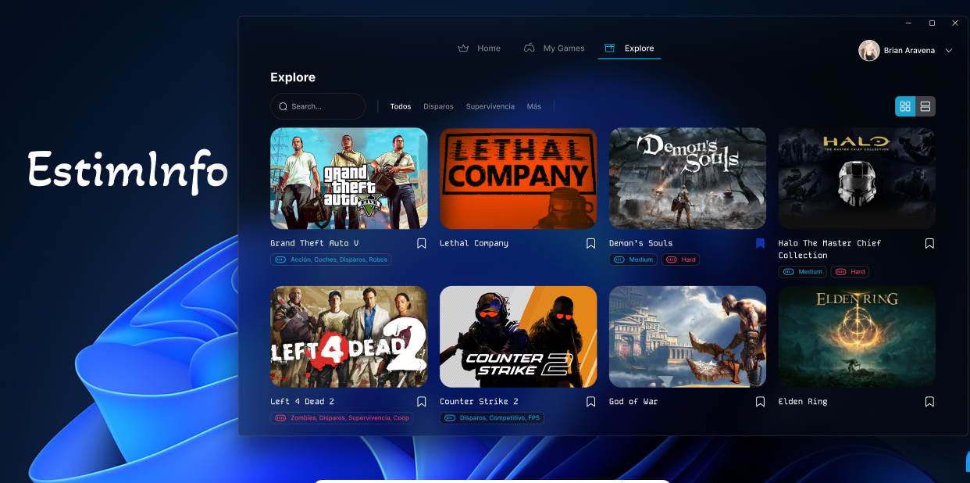
Esta página buscamos “Quake” y nos muestra todos los juegos que hay disponibles con este nombre.
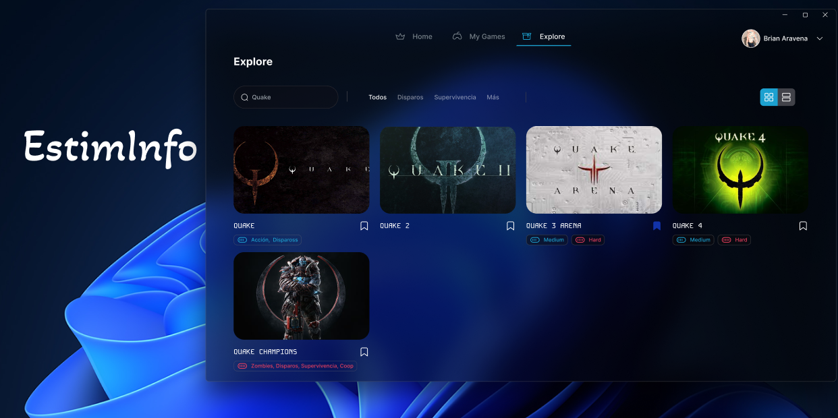

En este apartado podemos ver la información que nos arrojaría la página si clickeamos un juego.
